**24.02 Математика.**

**Тема. Таблиця множення числа 6.**

Хід уроку

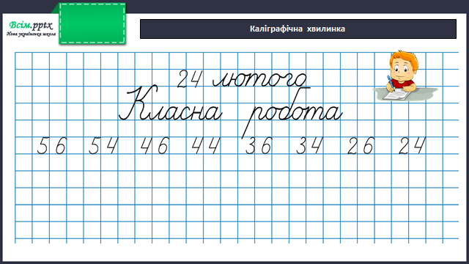

Робота за підручником (с.105)

Завдання 1 (усно)

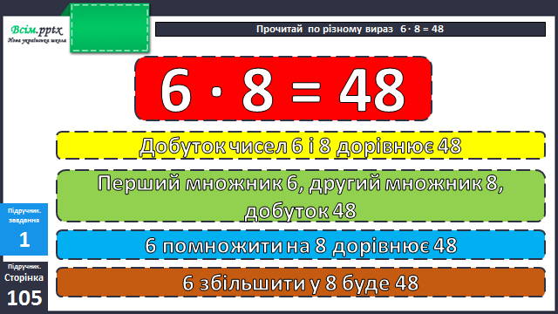

Доведи, що 6 ∙ 7 = 42.

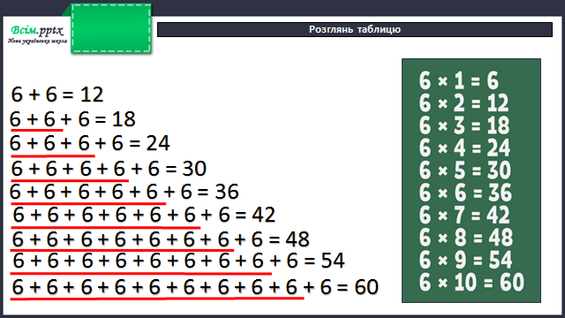

Приклади 3 (письмово)

Фізкультхвилинка

<https://www.youtube.com/watch?v=iXK1ltGfooE>

Задача 4 (письмово)

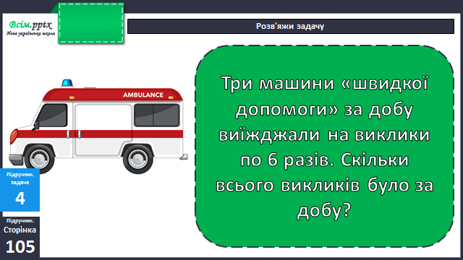

Задача 5 (письмово)

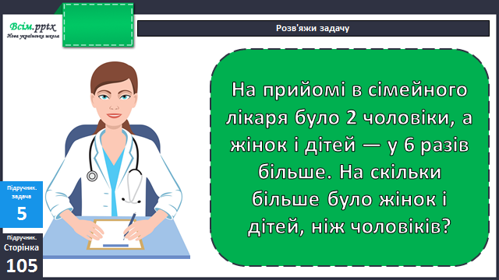

Задача 6 (усно)

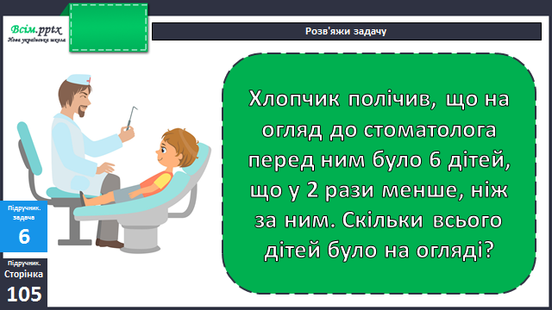

**Домашнє завдання**

Вивчити таблицю множення на 6.

П.с.105 № 7, 8.